4º CENTENARIO DEL NACIMENTO
DEL GRECO
MARTES 22 DE ABRIL:
DE 9.30 A 11, EN EL COLEGIO PÚBLICO CONDE DE ORGAZ: EN DOS GRUPOS LOS NIÑOS DE INFANTIL CONOCERÁN LA VIDA DEL GRECO Y EN PARTICULAR DEL SEÑOR DE ORGAZ, Y DIBUJAREMOS ENTRE TODOS A UN ORIGINAL SEÑOR DE LA VILLA DE ORGAZ. Convendría dividir en varios grupos la actividad para que resulte más amena (cada nivel de infantil unos veinte minutos aprox.).

MARTES 22 DE ABRIL:
DE 11.30 A 13, EN LA BIBLIOTECA DEL COLEGIO PÚBLICO. VISITA, EN DOS GRUPOS DE LOS NIÑOS DE 1º Y 2º DE PRIMARIA. CUENTACUENTOS “EL ENTIERRO DEL CONDE DE ORGAZ”. JUGAREMOS A CONTARNOS REFRANES CON EL JUEGO “LOS MOLINOS DEL SABER POPULAR”: consiste en repartir a los niños un molino con dos aspas en las que deberán apuntar dos refranes que conozcan sus padres, abuelos, familiares, etc. Luego, esos molinos con refranes servirán para decorar la biblioteca del colegio y la biblioteca pública, haciendo un particular paisaje manchego.

MIÉRCOLES 23 DE ABRIL:
DE 10 A 12, EN LA BIBLIOTECA. VISITA EN DOS GRUPOS DE LOS ALUMNOS DE 3º Y 4º DE PRIMARIA. EN TRES GRUPOS DE CADA CURSO, LOS COMPAÑEROS NOS CONTARÁN QUIÉN ERA EL GRECO (CONTAREMOS LA HISTORIA DEL CONDE DE ORGAZ BASÁNDONOS EN EL LIBRO RECIENTEMENTE PUBLICADO PARA LA OCASIÓN PARA AMBIENTAR EL PRESONAJE), QUIÉN ERA GALILEO GALILEI (SE PUEDE PROPONER QUE HAGAN UN TELECOPIO CASERO) Y QUIÉN ERA WILLIAM SHAKESPEARE (ESTE AÑO SE CELEBRAN ESTAS EFEMÉRIDES). ANTES PODEMOS IR -DURANTE LA SEMANA DEL 7 AL 11 DE ABRIL- A BUSCAR INFORMACIÓN DE ESTOS PERSONAJES EN LA BIBLIOTECA PÚBLICA O EN LA BIBLIOTECA DEL COLEGIO. SE PONDRÁN EN EL MURAL DE LA BIBLIOTECA. LA FORMA SERÁ LIBRE: DIBUJOS, TEXTOS CON IMÁGENES, CUADROS, CARTULINAS, ETC. SE TRATA DE FOMENTAR EN LOS NIÑOS EL USO DE LOS RECURSOS DE LA BIBLIOTECA PARA BUSCAR INFORMACIÓN.

JUEVES 24 DE ABRIL:
DE 10.30 A 11.30: POR LA MAÑANA, EN EL COLEGIO, COMO INTRODUCCIÓN COMENTAREMOS EL CÓMIC “EL ENTIERRO DEL CONDE DE ORGAZ” PARA DESPUÉS COMENTAR CON LOS ALUMNOS DE 5º Y 6º UN BREVE POWERPOINT CON LO MÁS RELEVANTE DE LA VIDA Y OBRA DEL GRECO. Antes habrán buscado la información más relevante sobre la vida y obra del pintor, que pondrán cada uno en cartulina de tamaño folio para luego formar un libro hecho por ellos que se podrá disfrutar en la biblioteca.

VIERNES 25 DE ABRIL:
LOS NIÑOS DE LA GUARDERÍA VISITAN LA BIBLIOTECA. DIBUJAREMOS PLANETAS, ESTRELLAS Y UN SOL QUE ILUMINARÁN EL CIELO, EN EL MURAL DE LA BIBLIOTECA. RECORDAMOS A GALILEO, CUYO AÑO CELEBRAMOS.
POR LA TARDE, EN EL CLUB DE LECTURA DE ADULTOS, LEEREMOS EL MANIFIESTO Y CELEBRAREMOS EL DÍA DEL LIBRO CON DEGUSTACIÓN DE DULCES TÍPICOS DE LA SEMANA SANTA.

SE ENTREGARÁ A ALUMNOS, PROFESORES Y USUARIOS DE LA BIBLIOTECA EL MANIFIESTO DEL DÍA DEL LIBRO PARA 2014, Y SE LEERÁ DICHO MANIFIESTO EN LOS CURSOS DE 3º A 6º DE PRIMARIA.

PARA TODOS LOS PÚBLICOS:

SÁBADO 10 DE MAYO: EXCURSIÓN A TOLEDO PARA VISITAR EL MUSEO DE SANTA CRUZ Y ESPACIOS GRECO (ABIERTO A TODOS LOS USUARIOS QUE QUIERAN APUNTARSE: PROFESORES, PADRES Y MADRES, COMPONENTES CLUB DE LECTURA ADULTOS, ETC.). COSTE DE LA ACTIVIDAD: SI SE CONSIGUE REUNIR GRUPOS A PARTIR DE 25 PERSONAS, SE APLICARÍAN LOS PRECIOS REDUCIDOS, (PENDIENTES DE CONSULTA). DESPLAZAMIENTO POR CUENTA DE LOS ASISTENTES.

ORGANIZACIÓN: BIBLIOTECA PÚBLICA, COLABORACIÓN: COLEGIO PÚBLICO “CONDE DE RGAZ”, CAI “NUBE DE ALGODÓN” Y AYUNTAMIENTO DE ORGAZ.

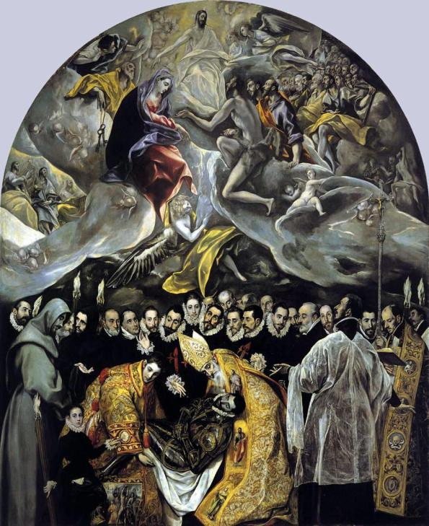

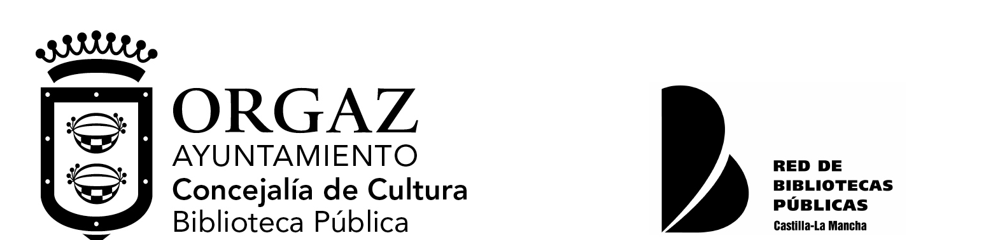

EFEMÉRIDES 2014 SEÑALADAS

HACE 450 AÑOS
15/02/1564 Galileo Galilei, matemático, astrónomo y físico italiano, considerado el fundador del método científico experimental, nace en Pisa (f. 8/01/1864).

26/04/1564 Nace en Stratford-upon-Avon, Inglaterra, el actor y poeta William Shakespeare, el escritor más importante en lengua inglesa y el dramaturgo más grande de todos los tiempos (f. 23/04/1616).
HACE 400 AÑOS
7/04/1614 Dominico Theotocópuli, El Greco, pintor manierista español de origen cretense, muere en Toledo. Sus composiciones complejas y la representación de lo sobrenatural le convirtieron en el artista más singular de su época (n. 1/10/1541).

RECURSOS INTERESANTES

Sobre Galileo Galilei:
http://es.wikipedia.org/wiki/Galileo_Galilei
http://www.biografiasyvidas.com/monografia/galileo/
http://www.iac.es/proyecto/galileo/bio_esp.html

Sobre El Greco:
http://www.toledo-turismo.com/es/Greco-2014_651
http://www.elgreco2014.es/
http://www.arteespana.com/elgreco.htm
http://www.esarteespañol.es/contenido.php?recordID=57

Sobre William Shakespeare:
http://www.biografiasyvidas.com/biografia/s/shakespeare.htm
http://www.elresumen.com/biografias/william_shakespeare.htm
http://es.wikipedia.org/wiki/William_Shakespeare

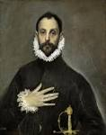

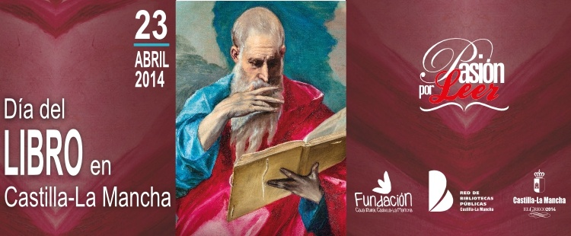

ORGANIZADA POR
LA BIBLIOTECA PÚBLICA MUNICIPAL
EN COLABORACIÓN CON
EL COLEGIO PÚBLICO “CONDE DE ORGAZ”
Y LA ESCUELA INFANTIL “NUBE DE ALGODÓN” DE ORGAZ

ORGAZ, ABRIL DE 2014

